<https://aeronet.news/ukrajinci-budou-moci-oficialne-pracovat-v-ceske-statni-sprave-a-na-vsech-uradech-umozni-to-rakusanova-novela-zakona-o-urednicich-ktera-prave-pristala-na-vlade-puvodne-melo-jit-o-konvergenci/>

# Ukrajinci budou moci oficiálně pracovat v české státní správě a na všech úřadech, umožní to Rakušanova novela zákona o úřednících, která právě přistála na vládě! Původně mělo jít o konvergenci evropské směrnice pro občany zemí EU, ale vnitro to rozšířilo i na osoby s trvalým pobytem v ČR bez rozdílu, tedy i na uprchlíky z Ukrajiny se statusem azylantů, kteří automaticky dostávají trvalý pobyt bez časového omezení! Ukrajinizace ČR se tak rozjíždí na plné obrátky! Změny zákonů mají urychlit trvalou a systémovou integraci Ukrajinců do české společnosti!

Led 10, 2023

[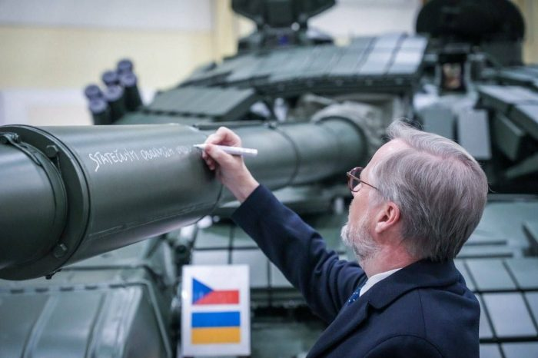](https://aeronet.news/wp-content/uploads/PetrFialaTank.jpg)

Když premiér ČR píše na darované tanky Ukrajině vzkazy vlastní rukou, je to osobní. Je v tom více než jen vzkaz, je to láska k Ukrajině. Láska jako trám. Ukrajinizaci ČR to jen potvrzuje, a je jasné, že pětikoalice to s tou brutální ukrajinizací a s ní spojenou rusofobií v ČR myslí opravdu vážně. Naše redakce byla totiž po pondělní Fialově tankové autogramiádě **[**[**1**](https://href.li/?https://www.novinky.cz/clanek/domaci-fiala-napsal-vzkaz-na-tank-pro-obrance-ukrajiny-40419544)**]** opět informována našim externím zdrojem.

Ten nám podává informace o legislativních krocích vlády Petra Fialy a tentokrát už je to opravdu v pozici, že kdo dosud pochyboval o ukrajinizaci České republiky, tak teď už konečně mu to doufám dojde. **Ministr vnitra Vít Rakušan totiž před pár dny posunul [**[**2**](https://href.li/?https://www.odok.cz/portal/veklep/material/ALBSCMSGCRW1/)**] na vládu do připomínkového řízení návrh novely zákona č. 312/2002 Sb., o úřednících územních samosprávných celků**, který měl původně řešit směrnici Evropské komise o volném pohybu pracovních sil a o zamezení diskriminace, kdy jednotlivé země EU měly do svých zákonů tuto směrnici kodifikovat.

[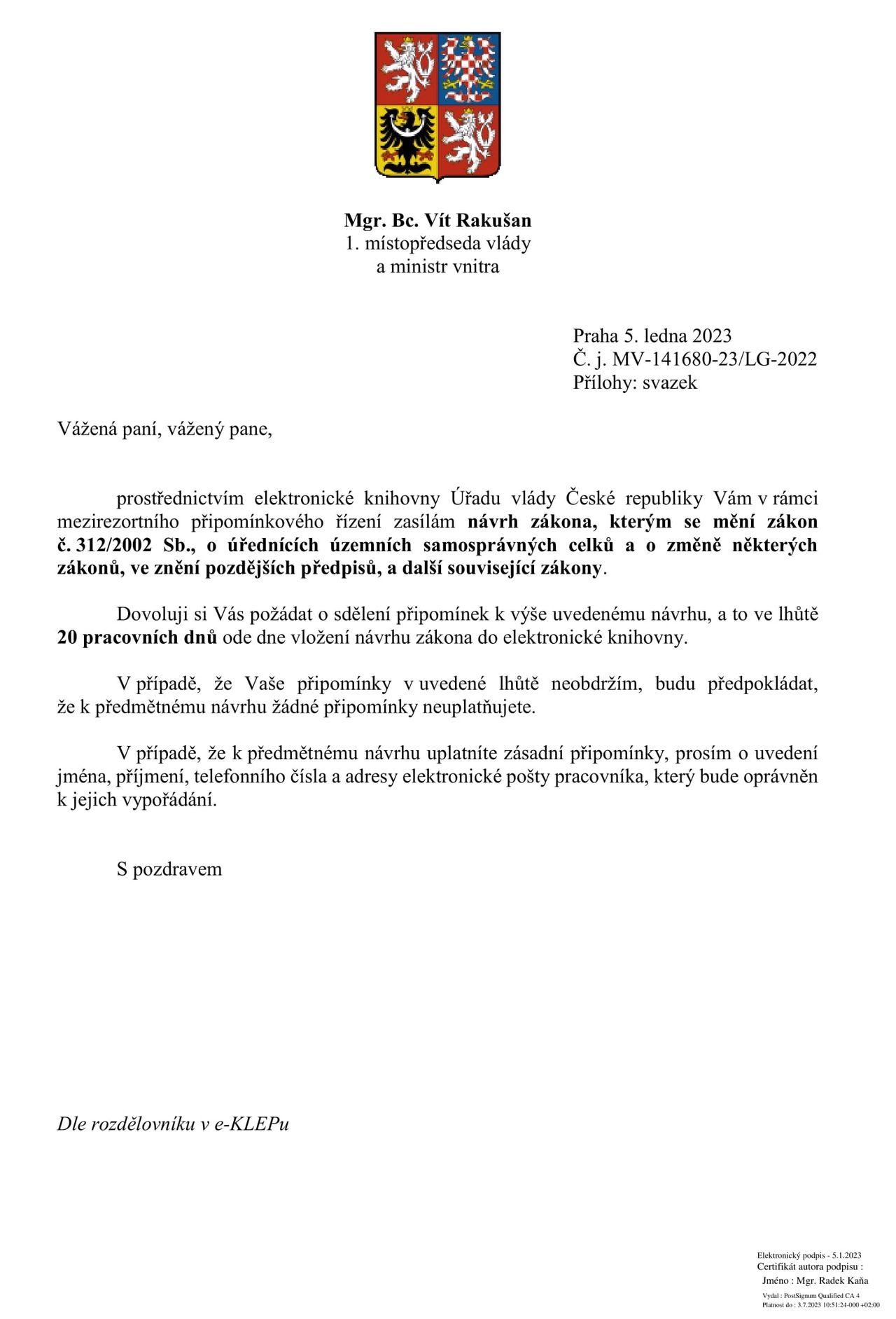](https://aeronet.news/wp-content/uploads/RakusanNovela.jpg)

Zákon tedy měl mít tu podobu, že občané členských zemí EU mají právo na to, aby pracovali jako úředníci na jednotlivých úřadech té země, ve které bydlí a žijí, resp. té země EU, do které se přestěhovali. Jenže, jak jsme byli do redakce upozorněni, česká implementace této evropské směrnice je rozšířena z občanů členských zemí EU dokonce i na osoby s trvalým pobytem na území ČR, a to bez jakéhokoliv omezení. A to je naprostý šok! A ptáte se proč? Protože trvalý pobyt dostávají v ČR nejen občané členských zemí EU, kteří se do ČR přestěhují, ale i migranti a uprchlíci ze zemí celého světa a hlavně z Ukrajiny v poslední době! Spolu s azylem se totiž automaticky získává trvalý pobyt **[**[**3**](https://href.li/?https://www.opu.cz/wp-content/uploads/2016/03/MUJ-ZIVOT-V-CR_2016.pdf)**]**.

###### Evropská unie žádala úpravu zákona pro občany členských zemí EU, ale česká vláda to rozšířila i na osoby s trvalým pobytem

Pokud jste to nevěděli, tak každý uprchlík, který požádá v ČR o azyl, tak po jeho udělení automaticky dostává i trvalý pobyt v ČR s neomezenou dobou platnosti. **A najednou je jasné, proč to tam Rakušanovo vnitro vsunulo do té novely zákona, protože cílem té novely je uplatnit z té armády už více jak 700 000 uprchlých Ukrajinců v ČR co nejvíce osob do české státní správy,** tedy na úrovni jednotlivých úřadů v rámci regionů. Podmínkou novely je, že taková osoba s trvalým pobytem musí být bezúhonná, musí být plnoletá a musí ovládat jednací jazyk. No, a tím jednacím jazykem bude ukrajinština pro ukrajinské klienty Úřadů práce v regionech, pro pracovníky místních, městských a okresních úřadů atd.

[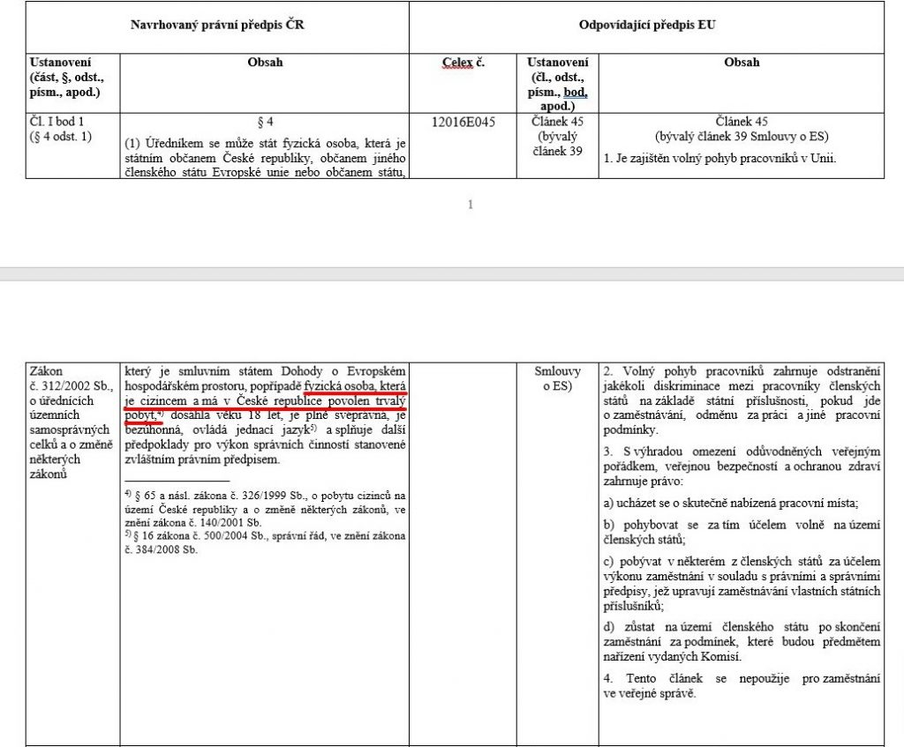](https://aeronet.news/wp-content/uploads/NovelaUradyDetailne.jpg)Porovnání toho, co požadovala původně EU (vpravo), a co navrhuje do novely vnitro (vlevo)

Takže původní směrnice EU o občanech členských zemí unie, aby mohli pracovat na úřadech jakékoliv členské země EU, se najednou v české podobě rozšiřuje i na válečné uprchlíky z Ukrajiny s trvalými pobyty, kteří přitom občany členské země, ani Evropského hospodářského prostoru, prostě nejsou. Ukrajinci si budou chtít stavět domy, takže na stavebních úřadech musí pracovat ukrajinští úředníci, na školských odborech budou muset pracovat Ukrajinci.

**Protože do českých škol chodí už desítky tisíc ukrajinských dětí. Na sociálních odborech a na OSPODu budou muset být ukrajinští úředníci, protože ty čeští prostě ukrajinské problémy v rodinách řešit nemohou.** Na dopravních odborech radnic a na inspektorátech, kde se vydávají řidičské průkazy, budou muset být ukrajinští úředníci. Ukrajinizace zkrátka pod vládou Petra Fialy je myšlena smrtelně vážně se vším všudy a probíhá tak již na institucionální úrovni.

###### Ukrajina se již do původních hranic nevrátí a obrovská armáda Ukrajinců v ČR zůstane natrvalo. A proto ta narychlo oživená novela o úřednících

Bez této novely zákona totiž není možné Ukrajince na úřadech zaměstnávat, takže je jasné, proč ta novela, která byla přitom předložena **[**[**4**](https://href.li/?https://www.odok.cz/portal/veklep/material/KORNBB6HAKYN/)**]** již v roce 2019 bývalým ministrem vnitra Janem Hamáčkem, najednou zničehonic ožila a dostala se na projednávání vlády. Tento spěch na zákonné úpravy v ČR s cílem institucionálně ukotvit Ukrajince jako největší etnickou menšinu v ČR natrvalo a nastálo, je veden informacemi vojenského zpravodajství (VZ) v režimu tajného určení.

**Vláda má informace o blížícím se “neblahém” výsledku přeuspořádání Ukrajiny, které povede k pádu Bělověžských dohod, které stanovily hranice Ruské federace, Běloruska a Ukrajiny.** Společně s Bělověžskými dohodami padnou i další navázané dohody, především o právech národů na sebeurčení, které bylo Borisem Jelcinem z těchto dohod úplně vypuštěno a Ukrajina si zachovala hranice původní Sovětské ukrajinské svazové republiky bez jakýchkoliv reflexí na silně ruské regiony na jihu a východě Ukrajiny.

[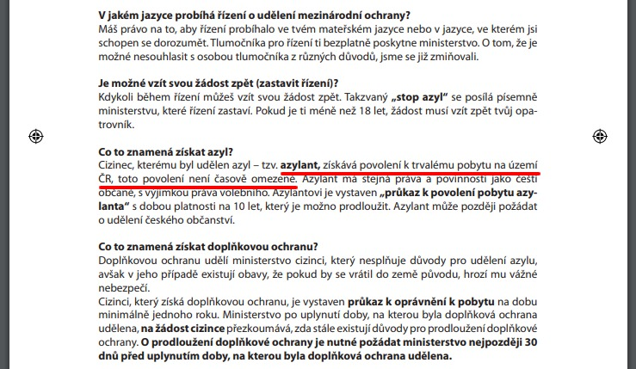](https://aeronet.news/wp-content/uploads/AzylPobytPodminky.jpg)Úryvek z dokumentu pro žadatele o azyl v ČR

Tehdy v roce 1991 si nikdo nemyslel z účastníků Bělověžské konference, že za nějakých 30 let se z Ukrajiny stane neonacistický stát nasunující zbraně NATO na své území, který povede 8 let občanskou válku proti vlastnímu obyvatelstvu na východě Ukrajiny, a že se stane dobrovolně proxy válečnickou zemí v žoldu NATO proti Ruské federaci. Za takových podmínek nemohou Bělověžské dohody být garantovány, jak pronesl už několikrát Vladimir Putin na Valdajském fóru. A česká vojenská rozvědka posouvá vládě Petra Fialy tyto zprávy zvláštního určení, které varují, že na Ukrajině dojde k trvalému překreslení hranic Ukrajiny, a možná nejen těch s Ruskem, ale i s Polskem.

###### Ukrajincům připadá Česká republika jako země zaslíbená, protože 30 let budované zázemí poskytuje Ukrajincům lehký start

A v tomto ohledu se má česká vláda připravit na setrvání velmi významného počtu Ukrajinců na území ČR natrvalo, napořád, protože na Ukrajinu s novými hranicemi se již mnoho Ukrajinců nevrátí. A nikoliv proto, že by nemohli, ale protože nebudou chtít. Z tohoto důvodu Fialova vláda urychluje právě teď v lednu změnu zákona o úřednících, přičemž celý minulý rok se k tomu neměla, nebyl zjevně důvod.

**Jenže, teď se to mění s tím, jak se na Ukrajině ukazuje, že ukrajinská armáda opravdu zázrak nezařídí a Ruská armáda postupně zakrojí do území Bělověžské Ukrajiny mnohem hlouběji.** Rovněž je třeba vysvětlit úlohu České republiky pro Ukrajince jako takové. Od roku 1990 mají Ukrajinci vybudovanou v ČR obrovskou podzemní infrastrukturu, šedou ekonomiku, šedý trh práce, mohutné kontakty na nejrůznějších úrovních českého státu.

[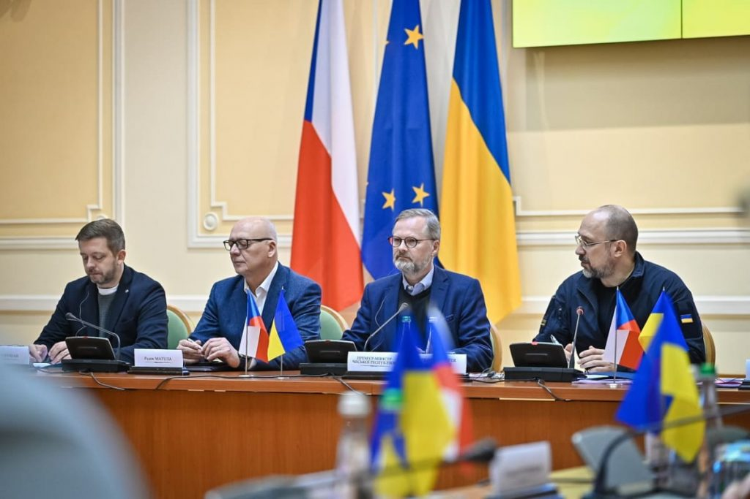](https://aeronet.news/wp-content/uploads/RakusanFialaKyjev.jpg)Petr Fiala a Vít Rakušan v Kyjevě s ukrajinským předsedou vlády Denisem Šmihalem (vpravo)

A to dělá z ČR nejen skvělou zemi pro gastarbeitery z Ukrajiny, ale především se z ČR stává vhodný a vlastně jediný kandidát na trvalé náhradní bydliště pro Ukrajince. Když Ukrajinec bude chtít najít práci, nepůjde do Německa, když ví, že v Česku má zázemí, které mu v Německu nikdo neposkytne. A spolu s válkou na Ukrajině najednou začaly s Ukrajinci komunikovat v ukrajinštině i české banky.

České noviny začaly vydávat sekce v ukrajinštině, nic z tohoto jinde Ukrajinci v EU nenajdou. Více jak 30 let budované ukrajinské zázemí v ČR se tak pouze zlegalizuje z šedé zóny do té oficiální a Ukrajinci se tak z podzemí dostanou na oficiální místa, na úřady, do orgánů státu a desítky tisíc ukrajinských dětí zaplavily školy, což je postupně za pár let oficiálně transformuje do Čecho-Ukrajinců, resp. Ukro-Čechů.

###### Fialova vláda chce v ČR zrealizovat to samé, co proběhlo v Kalifornii a v jižních státech USA. Jenom to nebude hispanizace USA, ale ukrajinizace Česka

Dojde tak k tomu samému, k čemu došlo před zhruba 50 lety v USA, kde proběhla v důsledku lážo-plážo nedůsledné ochrany jižní hranice USA obrovská hispanizace celých jednotlivých států, kde tito Hispánci se stali kovanou armádou voličů americké Demokratické strany a Demokraté začali vyhrávat volby v místech, kde to původně bylo nemyslitelné. **Hispanizace přinesla indukci chudoby, nízkých výdělků, což vedlo k exodu bílého obyvatelstva a k jejich stěhování pryč.**

Proces hispánské ghettizace nejvíce dolehl na Kalifornii, kde v Los Angeles jsou dnes namísto nádherných bulvárů s palmami jen pouliční ghetta plná stanů na chodnících, kde skončili statisíce obyvatel města v důsledku indukce hispánské chudoby. Ne, covidová krize ten proces jen urychlila a zviditelnila, ale nebyla příčinou. Příčinou byla neřízená migrace v Kalifornii trvající prakticky 50 let.

[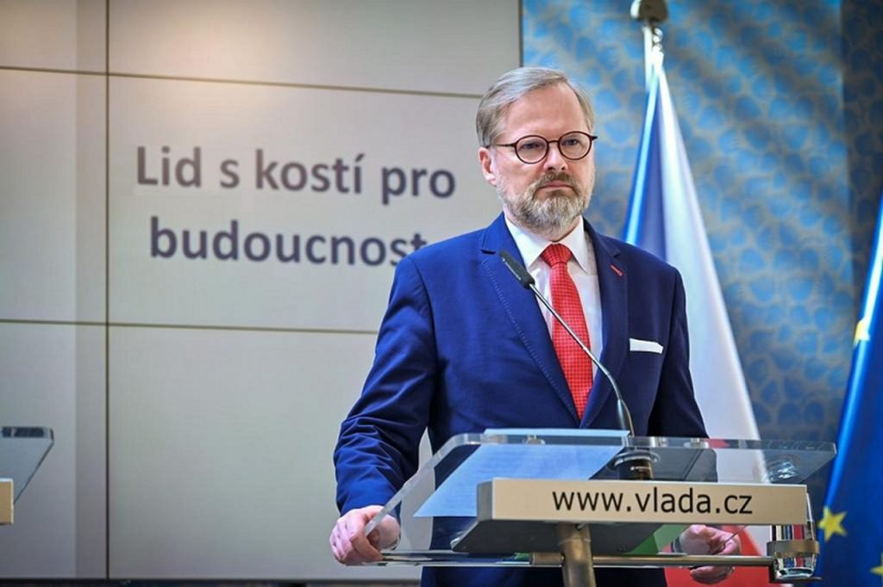](https://aeronet.news/wp-content/uploads/LidSkostiPetrFiala.jpg)Meme vystihující skutečnou podstatu Fialovy vlády

Ukrajinci přinesou do ČR stejný proces. Způsobí obrovský tlak na snižování mezd, nejprve v oblastech stavebnictví a nekvalifikované práce. Postupně se to ale rozšíří i na kvalifikované obory, zejména ve zdravotnictví, na pozicích lékařů a zdravotních sester, protože Ukrajinci budou připraveni pracovat za méně než Češi. **To samé, co proběhlo v Kalifornii a v jižanských státech USA během hispanizace. A spolu s ochotou pracovat za méně se prohloubí česká chudoba, nízká úroveň reálných mezd.**

A tato armáda Ukrajinců se dříve či později naturalizuje a budou moci volit takové strany, které jim jdou na ruku. Budou volit pro-ukrajinské subjekty. Budou volit ODS, TOP 09, STAN a všechny partaje, které budou volat slávu Ukrajině. Přesně proto teď probíhají snahy o institucionalizaci Ukrajinců v ČR. A změna úřednického zákona je naprosto logickou podmínkou takového procesu. Takže vzkaz Petra Fialy psaný jeho rukou na české tanky darované Ukrajině je možné vnímat doslova jako symbol a počátek institucionálního spojení obou zemí. -VK- Šéfredaktor AE News